Министерство образования и науки Российской Федерации

Федеральное государственное бюджетное образовательное учреждение

высшего профессионального образования

«Владимирский государственный университет

имени Александра Григорьевича и Николая Григорьевича Столетовых»
(ВлГУ)

Кафедра электротехники и электроэнергетики

Методические указания к лабораторным работам
по дисциплине “Электроника”

Составители
Д.П. Андрианов,
В.И. Афонин

Владимир 2014
УДК 621. 621.316
ББК 31.2

Методические указания к лабораторным работам по электронике / Владим. гос. ун-т: Сост.: Д.П. Андрианов, В.И. Афонин. Владимир. 2014. 25с.

Составлены в соответствии с программой курса «Электротехника и электроника» и «Электроника» для неэлектротехнических специальностей высших учебных заведений.
Изложены методические указания по экспериментальному исследованию, расчётам и оформлению результатов испытаний полупроводниковых элементов и устройств электроники. Предназначены для студентов дневной и контрактно-заочной форм обучения.

Ил. 27. Библиогр.: 4 назв.

Печатается по решению редакционно-издательского совета
Владимирского государственного университета

Рецензент
Кандидат технических наук, доцент кафедры приборостроения и информационно-измерительной техники
Владимирского государственного университета
Грибакин В.С.
ОБЩИЕ ПОЛОЖЕНИЯ

При выполнении лабораторных работ студенты углубляют знания по электронике, учатся экспериментально проверять теоретические положения, приобретают навыки работы с измерительными приборами и вычислительной техникой.
Перед выполнением курса лабораторных работ каждый студент обязан изучить правила техники безопасности и расписаться в журнале, который находится в лаборатории.
Лабораторные работы выполняются бригадами из трех-четырех студентов. Очередность работ определяется графиком. В день выполнения работы бригады должны иметь одну заготовку отчета, выполненную в соответствии с требованиями раздела «Подготовка к работе». Перед выполнением лабораторной работы каждый студент получает допуск к работе, который включает в себя проверку:
- выполнения задач, предусмотренных разделом «Подготовка к работе»;
- знания теоретического материала по теме работы;
- знания методики проведения исследований;
- умения пользоваться измерительной аппаратурой.
Студенты, не подготовившиеся к занятиям, к выполнению работы не допускаются.
Отчеты по лабораторным работам должны быть выполнены на стандартных листах писчей бумаги.
Отчет должен содержать:
- титульный лист с указанием кафедры, учебной группы, фамилии, имени, отчества студента, названия, номера и даты выполнения работы;
- цель работы;
- исследуемую электрическую схему;
- расчетные формулы;
- таблицы измеренных и вычисленных величин;
- требуемый по заданию графический материал;
- краткие выводы по работе.
Лабораторная работа 1
Исследование характеристик диодов и тиристоров.

Цель работы: ознакомиться с устройством, параметрами, характеристиками и принципом действия полупроводниковых диодов, стабилитронов и тиристоров, получить практические навыки снятия вольтамперных характеристик полупроводниковых приборов.

Краткие теоретические сведения 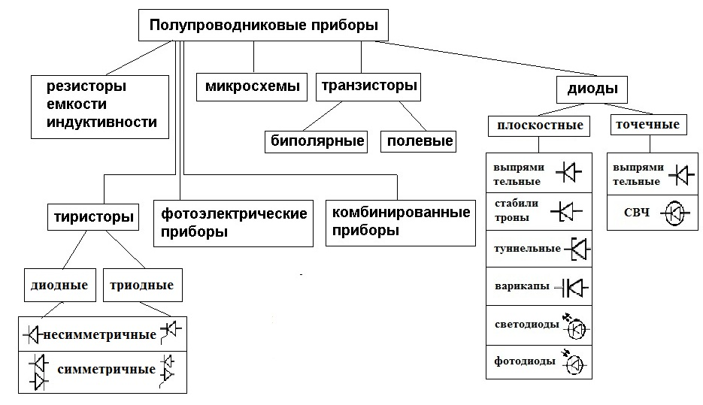
Рис. 1. Классификация полупроводниковых приборов.

Диод – полупроводниковый прибор с одним p-n-переходом и двумя выводами, в котором используются свойства p-n-перехода.
Стабилитрон – полупроводниковый диод, напряжение на котором в области электрического пробоя слабо зависит от тока и который служит для стабилизации напряжения.
Стабистор – кремниевый диод, включенный в прямом направлении для стабилизации постоянного напряжения.
Тиристор - полупроводниковый прибор с тремя или более p-n-переходами, ВАХ которых имеет участок с отрицательным дифференциальным сопротивлением и который используется для переключения.
Туннельный диод – полупроводниковый диод на основе вырожденного полупроводника, в котором туннельный эффект приводит к появлению на ВАХ при прямом напряжении участка с отрицательной дифференциальной электрической проводимостью.
Обращенный диод – диод на основе полупроводника с критической концентрацией примесей, в котором электрической проводимость при обратном напряжении вследствие туннельного эффекта значительно больше, чем при прямом напряжении.
Варикап – полупроводниковый диод, в котором используется зависимость емкости p-n-перехода от обратного напряжения – элемент с электрически управляемой емкостью.
Магнитодиод – полупроводниковый диод, в котором используется изменение ВАХ под действием магнитного поля (выпрямительные диоды на основе германия или кремния с увеличенной толщиной полупроводникового материала).
Тензодиод – полупроводниковый диод, в котором используется изменение ВАХ под действием механических деформаций.
Выпрямительный полупроводниковый диод – полупроводниковый диод, предназначенный для выпрямления переменного тока.
Фотодиод, полупроводниковый фотоэлемент, светодиод – используется эффект взаимодействия оптического излучения (видимого, инфракрасного, ультрафиолетового) с носителями заряда в запирающем слое p-n-перехода.
Полупроводниковые микросхемы – микроэлектронные изделия, выполняющие определенную функцию преобразования и обработки сигнала, все элементы и межэлементные соединения которых выполнены в объеме и на поверхности полупроводника.
Транзисторы биполярные – используется 2 p-n-перехода.
Транзисторы полевые – применяются полупроводники с различными типами электропроводности, образующие один p-n-переход.
Тиристоры – применяются полупроводники с различными типами электропроводности, образующие три или более p-n-перехода.

Вольтамперные характеристики диодов
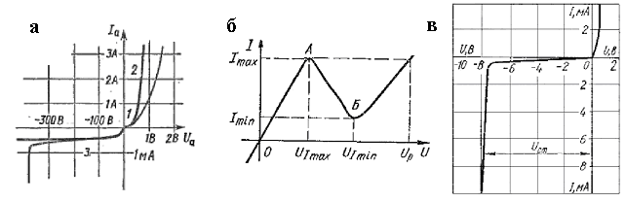
Рис. 2 ВАХ диода (а), туннельного диода (б), стабилитрона (в).
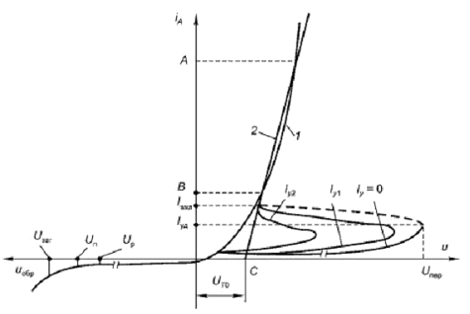
Рис. 3. ВАХ тиристора
1 – прямая вольтамперная характеристика;
2 – АВС – спрямленная характеристика;
IА – анодный ток тиристора; IУ2 > IУ1 – ток управления тиристором;
UГО – пороговое напряжение включения;
Iвкл – минимальный анодный ток включения тиристора;
Iуд – минимальный ток (удержания), при котором тиристор остается включенным.

Виды пробоев в полупроводниках.

Пробой p-n-перехода – при движении через p-n-переход под действием электрического поля неосновные носители заряда приобретают энергию, достаточную для ударной ионизации атомов полупроводника.
Лавинный пробой – резкое увеличение обратного тока через p-n-переход при почти неизменном напряжении в результате интенсивного размножения носителей заряда – электронов и дырок.
Электрический пробой – обратный ток перехода существенно возрастает, когда при достижении критической напряженности электрического поля в p-n-переходе за счет энергии поля появляются пары носителей электрон-дырка (эффект Зенера).
Тепловой пробой – при возрастании температуры p-n-перехода в результате его нагрева обратным током, недостаточном теплоотводе и усилении процесса генерации пар носителей заряда происходит дальнейшее увеличение обратного тока и нагрев p-n-перехода, что может вызвать нарушение перехода.
Туннельный эффект – возникает в слаболегированных полупроводниках (часто на основе арсенида галлия), когда при очень малой толщине запирающего слоя основные носители заряда могут преодолевать запирающий слой без изменения энергии.

- Объект и средства исследования.
Объект исследования – полупроводниковые приборы: диоды, стабилитроны, стабисторы, тиристоры.
При исследованиях используются источники постоянного тока (ГТ), постоянного напряжения (ГН2, ГН3), ампервольтметры АВМ1, АВМ2 и ампервольтметр АВ0, расположенные на лабораторном стенде. Сборка исследуемой цепи осуществляется коммутацией гнезд платы из рабочего комплекта и гнезд измерительных приборов и источников при помощи проводников с однополюсными вилками и установкой в гнезда платы рабочего комплекта дискретных элементов.

- Домашнее задание.
Изучить теоретический материал, указанный в библиографии к лабораторной работе.
В отчете изобразить вольтамперную характеристику (ВАХ) и записать предельные эксплуатационные параметры исследуемых в работе полупроводниковых элементов: КД103А, Д9, Д814А, Д220, КУ101А, АИ301Б, АИ402Г.

- Рабочее задание.
3.1. Получить допуск к выполнению работы.

Часть I. ИССЛЕДОВАНИЕ ХАРАКТЕРИСТИК ДИОДОВ.
3.2. Установить на лабораторном стенде плату №1 из рабочего комплекта, произвести сборку электрической схемы (рис. 4) с помощью соединительных проводов, подключив источник тока ГТ, источник напряжения ГН2 и измерительные приборы АВМ1, АВМ2, АВ0.
Примечание: Тип исследуемого полупроводникового элемента задается преподавателем.
3.3. Снять прямую и обратную ветви ВАХ полупроводникового диода Iпр=f(Uпр), Iобр=f(Uобр). Результаты измерений записать в табл. 1. Построить график.
При снятии прямой ветви ВАХ произвести 7-9 измерений, плавно увеличивая величину тока Iпр потенциометром («грубо» и «плавно») и обратив внимание на участок резкого возрастания тока.
При снятии обратной ветви ВАХ произвести 5-7 измерений обратного тока Iобр с помощью АВ0, плавно изменяя величину напряжения ГН2 от 0 до 15 В.
Перед проведением измерений с помощью АВ0 необходимо установить стрелку измерительного прибора с помощью потенциометров «баланс» и «уст. нуля» на нуль. При переключении пределов измерения тока 1 мА -100 мкА – 10 мкА стрелка не должна «уходить» с отметки «нуль». Если это происходит, то необходимо поочередной регулировкой «баланс» и «уст. нуля» добиться устойчивого положения стрелки на нуле.
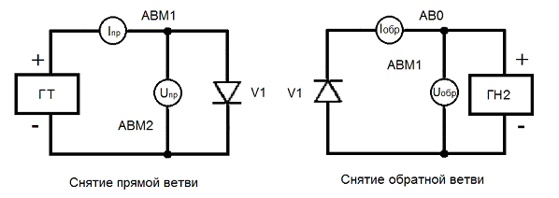
Рис.4. Схемы для снятия ВАХ полупроводникового диода
Таблица 1.
Uпр (В)
Iпр (мА)
Uобр (В)
Iобр (мА)

3.4. По (ВАХ) диода, построенной по результатам эксперимента п.3.3. определить его сопротивление постоянному току при включении в прямом и обратном направлении, если к диоду приложено напряжение Uпр=0,4 В и Uобр=12 В.
3.5. Определить дифференциальное сопротивление диода, включенного в прямом направлении на линейном участке ВАХ.
3.6. Измерить с помощью прибора АВ0 прямое и обратное сопротивление диода. Произвести одно измерение и записать результат.
При измерении прямого сопротивления диода «+» зажима омметра АВ0 должен быть подключен к «+» выводу диода, а при измерении обратного сопротивления диода «+» прибора соединить с «-» диода.

Часть II. ИССЛЕДОВАНИЕ ХАРАКТЕРИСТИК СТАБИЛИТРОНА, СТАБИСТОРА.

3.7. Установить на лабораторном стенде плату №2 из рабочего комплекта, произвести сборку электрической схемы (рис. 5) с помощью соединительных проводов.
Примечание: Тип исследуемого стабилитрона или стабистора задается преподавателем.
Снять прямую ветвь ВАХ стабилитрона (рис. 5а). Результаты измерений записать в табл. 2. Произвести 5-7 измерений, плавно изменяя величину тока ГТ. Измерение тока через стабилитрон Iпр<1мА произвести прибором АВ0, при Iпр>1 мА с помощью АВМ1. Падение напряжения на стабилитроне измерить прибором АВМ2.
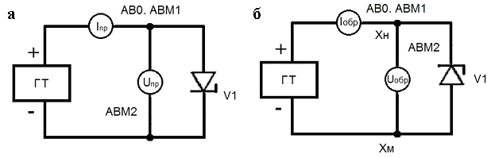
Рис. 5. Схемы для снятия ВАХ стабилитрона

Таблица 2
Uпр (В)
Iпр (мА)

  - Снять обратную ветвь ВАХ стабилитрона (рис. 5б). Результаты измерений записать в табл. 3. Построить график по результатам экспериментов п. 3.7 и п. 3.8. Произвести 10-12 измерений, плавно изменяя величину тока ГТ от 0 до 10 мА. Значения тока измерять АВМ1, а измерение обратного напряжения произвести АВМ2, включенным между гнездами ХII-XI4 на пределе 10В.
Убедиться, что при изменении тока от 0,06 до 10 мА величина напряжения на стабилитроне остается практически постоянной.

Таблица 3
Uобр (В)
Iобр (мА)

  - По ВАХ исследуемого стабилитрона определить: дифференциальное сопротивление Rдиф на рабочем участке, сопротивление постоянному току Rст при номинальном токе, напряжение стабилизации.
  - Исследовать стабистор. Исследование произвести аналогично п. 3.7-3.9 рабочего задания.

Часть III. ИССЛЕДОВАНИЕ ТИРИСТОРА

  - Установить на лабораторном стенде плату №4 из рабочего комплекта, произвести сборку электрической схемы (рис. 6) с помощью соединительных проводов, соединить измерительные приборы.
  - Снять прямую ветвь ВАХ тиристора КУ101А при отсутствии тока управления. Результаты измерений записать в табл. 4. Произвести 5-7 измерений тока через тиристор, плавно изменяя величину напряжения ГНЗ от 9 до 100 В. Измерение тока тиристора произвести с помощью АВ0 на пределе 10 мкА.
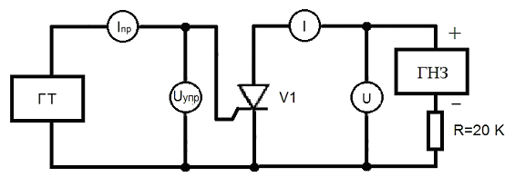
Рис. 6. Схема для снятия ВАХ тиристора.
Таблица 4
U (В)
I (мА)

  - Определить величину минимального тока включения тиристора.
Установить напряжение ГНЗ, равное 100 В, и, плавно изменяя ток управления ГТ (измерение тока произвести с помощью АВ0 на пределе 100 мкА), снять зависимость изменения падения напряжения на тиристоре от тока управления. Величину напряжения ГНЗ контролировать прибором МВ.
Произвести 6-7 измерений, результаты измерений записать в табл. 5.
Таблица 5
Iупр (мкА)
Uупр (В)
U (В)
I (мкА)

  - Убедиться, что во включенном состоянии тиристора изменение тока управления не приводит к изменению его электрического состояния.
Регулятором тока ГТ «грубо» изменить ток управления от нуля до максимального (0 – 1,6 мА) и отметить в выводах, как изменяется напряжение на тиристоре.
  - Убедиться, что для включения тиристора необходимо отключить напряжение ГНЗ и ток управления ГТ.
Снять зависимость Uупр=f(Iупр). Результат измерения записать в табл. 6. Измерение Iупр произвести прибором АВ0, АВМ1, а измерение напряжения прибором АВМ2.
Таблица 6
Iупр (мкА)
Uупр (В)

Контрольные вопросы.
1. Назвать и показать на ВАХ диода, стабилитрона, тиристора его основные параметры.
2. По ВАХ исследованного стабилитрона определить напряжение пробоя, назвать виды пробоев в полупроводниках.
3.В чем отличие свойств и параметров кремниевых и германиевых выпрямительных диодов?
4. Каков принцип действия стабилитронов и стабисторов?
5. В чем отличие динистора, тиристора и симметричного тиристора?
6. Каким способом переводят тиристор из закрытого состояния в открытое?

Лабораторная работа №2
Исследование однофазных выпрямительных устройств

Цель работы: изучить принцип действия и практически ознакомиться со свойствами выпрямителей однофазного переменного напряжения, фильтрами.

Краткие теоретические сведения

Для получения электрической энергии нужного вида часто приходится преобразовывать энергию переменного тока в энергию постоянного тока (выпрямление) либо энергию постоянного тока в энергию переменного тока (инвертирование).
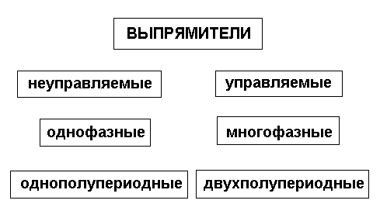
Рис.7. Классификация выпрямителей
Виды нагрузок: активная, активно-индуктивная, активно-емкостная и с противо-э.д.с.
Выпрямители малой мощности – активная и активно-емкостная нагрузка.
Выпрямители средней и большой мощности – активно-индуктивная нагрузка.
Нагрузку с противо-э.д.с. выпрямитель имеет при питании двигателя постоянного тока или при зарядке аккумулятора.

Однофазный выпрямитель.
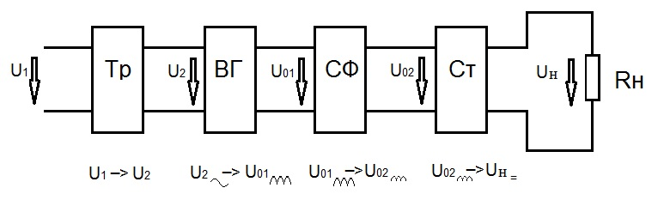
Рис. 8. Структурная схема однофазного выпрямителя
Тр – трансформатор,
ВГ – вентильная группа,
СФ – сглаживающий фильтр,
Ст – стабилизатор постоянного напряжения.

Двухполупериодный мостовой выпрямитель состоит из трансформатора и четырех диодов, подключенных к вторичной обмотке трансформатора по мостовой схеме. К одной из диагоналей моста подсоединяется вторичная обмотка трансформатора, а к другой – нагрузочный резистор Rн. Каждая пара диодов (Д1-Д3 и Д2-Д4) работают поочередно.
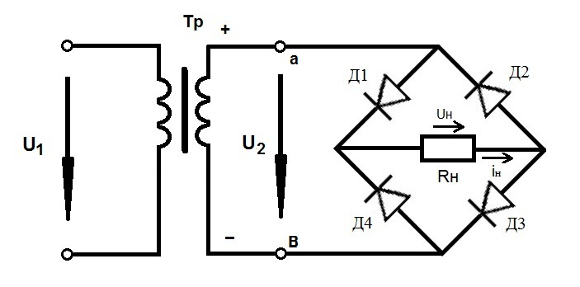
Рис. 9. Двухполупериодный мостовой выпрямитель.

Первый полупериод: 0-0,5Т; диоды Д2 и Д4 закрыты.
Второй полупериод: 0,5Т-Т; диоды Д1 и Д3 закрыты.
В оба полупериода ток через нагрузочный резистор Rн имеет одно и то же направление.
Однополупериодный выпрямитель состоит из трансформатора, к вторичной обмотке которого последовательно подсоединены диод Д и нагрузочный резистор Rн.
Применяют для питания высокоомных нагрузочных устройств (например, электронно-лучевых трубок) допускающих повышенную пульсацию, мощность не более 10-15 Вт.
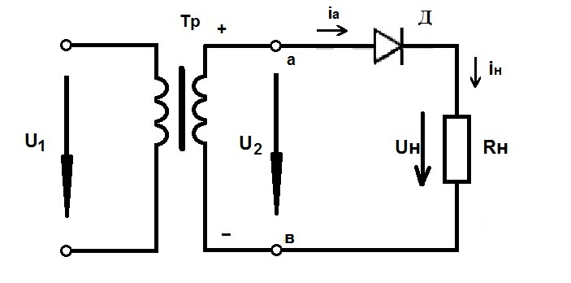
Рис. 10 Однополупериодный выпрямитель.
Первый полупериод: 0-0,5Т; диод Д открыт.
Второй полупериод: 0,5Т-Т; диод Д закрыт.

Двухполупериодный выпрямитель с выводом средней точки вторичной обмотки трансформатора можно рассматривать как сочетание двух однополупериодных выпрямителей, включенных на один и тот же нагрузочный резистор Rн.
Недостатки: габариты, масса и стоимость трансформатора больше, чем в однополупериодных и мостовых выпрямителях.
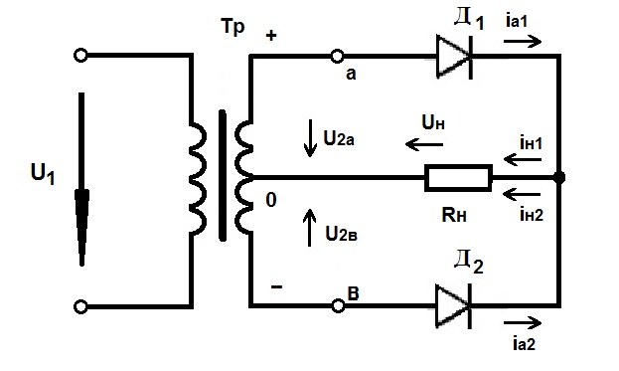
Рис. 11. Двухполупериодный выпрямитель с выводом средней точки.
Первый полупериод: 0-0,5Т; диод Д1 открыт, Д2 закрыт.
Второй полупериод: 0,5Т-Т; диод Д1 закрыт, Д2 открыт.

1. Объект и средства исследования.
Объектом исследования служит однополупериодный и двухполупериодный мостовой и с нулевым выводом выпрямители без фильтров и с емкостными фильтрами.
При исследованиях используются источник переменного напряжения (ИП). Осциллограф и измерительные приборы: ампервольтметры АВМ1, АВМ2, милливольтметр МВ. Сборка исследуемой цепи осуществляется коммутацией гнезд платы и рабочего комплекта и гнезд источника, измерительных приборов, осциллографа при помощи проводников с однополюсными вилками и установкой в гнезда платы рабочего комплекта дискретных элементов.

- Домашнее задание.
2.1. Изучить принцип действия выпрямительных устройств. Зарисовать формы выпрямленного напряжения для однополупериодного и двухполупериодного выпрямителей.
2.2. Рассчитать, каким должно быть действующее значение переменного напряжения на входе выпрямителя (на вторичной обмотке трансформатора), чтобы получить среднее значение выпрямленного напряжения равным 12 В.
2.3. По каким параметрам выбирается тип диода для выпрямителей?
2.4. Записать выражения для параметров, оценивающих степень пульсации выпрямленного напряжения и сглаживающее действие фильтров.

- Рабочее задание.

Часть I. ИССЛЕДОВАНИЕ ДВУХПОЛУПЕРИОДНОЙ МОСТОВОЙ СХЕМЫ ВЫПРЯМИТЕЛЯ.

3.1. Установить на лабораторном стенде плату №9 и собрать схему (рис. 12) с помощью съемных элементов V1-V4 (диоды КД103А), резистор R2 (300 Ом), перемычка; подключить миллиамперметр АВМ1, вольтметр АВМ2. Получив разрешение преподавателя, подключить питание к схеме.
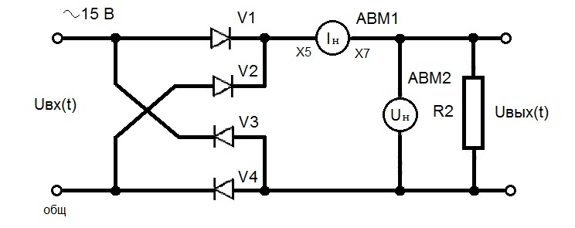
Рис. 12. Мостовая схема двухполупериодного выпрямителя

Зарисовать осциллограммы входного напряжения, подаваемого на схему от источника переменного напряжения ИП и выпрямленного напряжения Uн(t) в режиме холостого хода и максимального тока нагрузки (R2=51 кОм и R2=300 Ом), и оценить степень пульсации выпрямленного напряжения.
Установить удобный для зарисовки осциллограммы размер изображения. В дальнейшем для исключения количественных ошибок снятие всех осциллограмм производить при выбранном в данном опыте масштабе.
3.3. Установить зависимость постоянного напряжения выпрямителя от тока нагрузки - снять внешнюю характеристику Uн.ср = f(I н.ср), изменяя сопротивление нагрузки R2 (51 кОм - 300 Ом).
3.4. Для режима холостого хода выпрямителя рассчитать соотношение между средним значением выпрямленного напряжения Uн.ср с переменным входным напряжением Uип, измерив эти значения напряжения.
3.5. Построить внешнюю характеристику Uн.ср = f(Iн.ср). На характеристике указать точки, к которым относятся снятые осциллограммы.
3.6. Исследовать действие емкостного фильтра на выпрямленное напряжение (соблюдать полярность конденсатора!)
Емкостным фильтром является конденсатор С1, подключенный параллельно нагрузке R2 (рис.13).
а) для выпрямленного устройства с однофазной мостовой схемой и емкостными фильтрами (С1=20 мкФ, С2=50мкФ) снять осциллограммы напряжения на нагрузке Uн(t) при максимальном токе нагрузки и на холостом ходу;
б) рассчитать коэффициент сглаживания – отношение коэффициентов пульсации на входе и на выходе устройства:
в) снять внешнюю характеристику Uн.ср = f(Iн.ср) с емкостными фильтрами от режима холостого хода до максимального тока нагрузки.
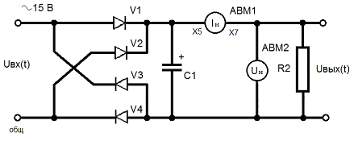
Рис. 13. Схема выпрямителя с емкостным фильтром

3.7. Построить внешние характеристики выпрямителя без фильтра (п.3.1) и с фильтрами (п.3.6) в единой системе координат.

Часть II. ИССЛЕДОВАНИЕ ДВУХПОЛУПЕРИОДНОЙ СХЕМЫ ВЫПРЯМИТЕЛЯ С НУЛЕВЫМ ВЫВОДОМ

3.9. Установить на лабораторном стенде плату № 8 и собрать схему (рис. 14) с помощью съемных элементов: V1, V2 (диоды КД103А), R2 (300 Ом).
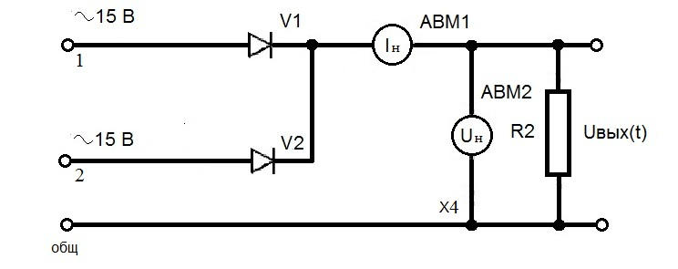
Рис. 14. Схема двухполупериодного выпрямителя с нулевым выводом.

Подключить осциллограф и зарисовать осциллограммы входного напряжения Uвх(t), напряжения на каждом из диодов и выпрямленного напряжения Uн(t). Осциллограммы снимать при максимальном токе нагрузки R2 (300 Ом).
На осциллограмме выпрямленного напряжения Uн(t) показать среднее значение выпрямленного напряжения.
3.11. Снять внешнюю характеристику Uнср(t) для двухполупериодного выпрямительного устройства с нулевым выводом, изменяя сопротивление нагрузки R2 (300 Ом-51 кОм).
3.12. Построить внешнюю характеристику Uнср(Iнср) и обозначить точку, к которой относится снятая осциллограмма Uн(t) в п.9.
3.13. Исследовать действие емкостного, Г-образного и П-образного фильтров на выпрямленное напряжение.
Для выпрямительного устройства с емкостным фильтром (рис. 15), с Г-образным RC фильтром (рис. 16), с П-образным, состоящим из емкостного и Г-образного фильтров (рис.17), снять осциллограммы напряжения на нагрузке Uн(t) при максимальном токе и нагрузке R2=300 Ом и в режиме холостого хода R2=1 кОм.
Рассчитать коэффициент сглаживания.
3.14. Сравнить постоянные составляющие выпрямленного напряжения и степень пульсации в однополупериодном и двухполупериодном выпрямителях.
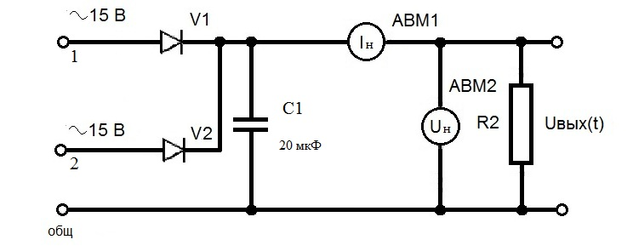
Рис. 15. Схема выпрямителя с емкостным фильтром
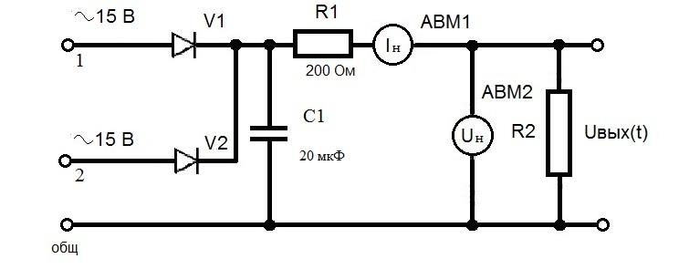
Рис. 16. Схема выпрямителя с Г-образным RC-фильтром
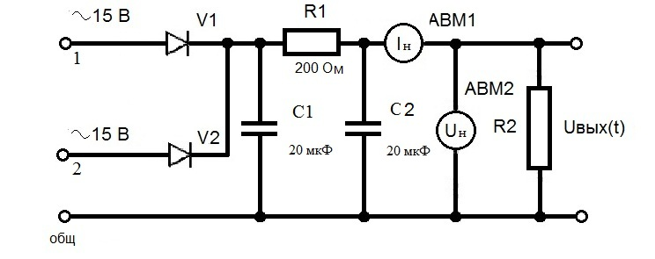
Рис. 17. Схема выпрямителя с П-образным RC-фильтром

Контрольные вопросы
1. Объяснить принцип действия каждой из рассмотренных схем выпрямления и фильтров.
2. Сравнить свойства рассмотренных схем выпрямления и фильтров.
3. Объяснить характер и взаимное расположение полученных в опытах внешних характеристик.
4. Какова пульсация напряжений на нагрузке для каждого из рассмотренных лабораторно работе выпрямительных устройств?

Лабораторная работа № 3
Исследование характеристик транзисторов

Цель работы: изучить основные вольт-амперные характеристики и параметры биполярных транзисторов в схеме с ОБ и ОЭ, изучить характеристики полевых транзисторов..

Краткие теоретические сведения

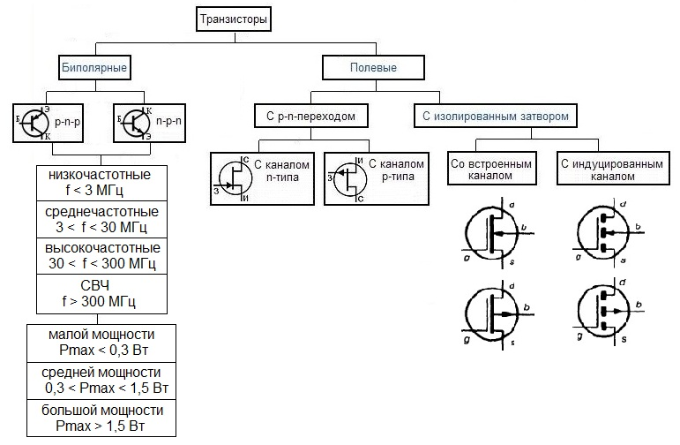
Рис. 18. Классификация транзисторов

Биполярный транзистор - электропреобразовательный прибор, состоящий из трех областей с чередующимися типами электропроводности, пригодный для усиления мощности.
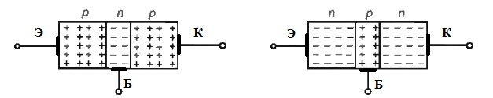
Рис. 19. Проводные структуры биполярных транзисторов

В биполярных транзисторах ток определяется движениями носителей заряда двух типов: электронов и дырок. За счет трехслойной полупроводниковой структуры из полупроводников различной электропроводности создаются два p-n-перехода.
Для изготовления транзисторов применяют германий и кремний.
У биполярных транзисторов средний слой база (Б), наружный слой – источник носителей заряда (электронов или дырок), который и создает ток прибора- эмиттер (Э). Другой наружный слой – коллектор (К) – принимает заряды от эмиттера.

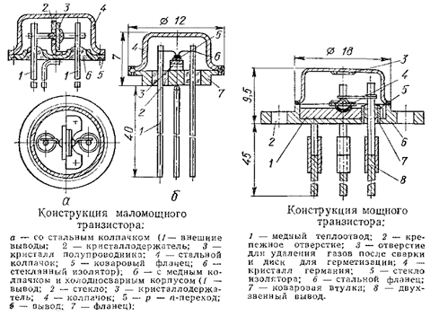
Рис. 20. Конструкции транзисторов.
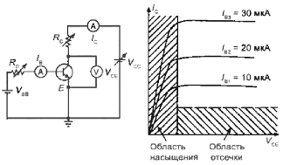
Рис. 21. ВАХ биполярного транзистора

Iб = f (Uбэ) – входная или базовая характеристика транзистора.
Iк = f (Uкэ) – выходная (коллекторная) характеристика транзистора.
h-параметры биполярных транзисторов
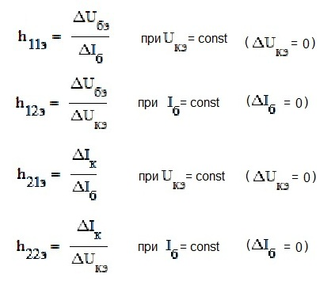
Включение транзистора n-p-n типа по схеме с общим эмиттером и его схема замещения.
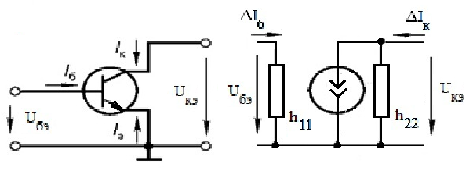
Рис. 22. Включение транзистора n-p-n типа
Ток базы: Iб = Iэ - Iк = ( 1 – a ) Iэ - Iкэ << Iэ ~ Iк

Полевой транзистор – электропреобразовательный прибор, в котором ток канала управляется электрическим полем, возникающим с приложением напряжения между затвором и истоком, и который предназначен для усиления мощности электромагнитных колебаний.
Канал - центральная область транзистора
Исток – электрод, из которого в канал входят основные носители заряда.
Сток – электрод, через который основные носители уходят из канала.
Затвор – электрод, служащий для регулирования поперечного сечения канала.
Полевые транзисторы изготавливают из кремния и в зависимости от электропроводности материала подразделяют на транзисторы с р-каналом и n-каналом.
В полевом транзисторе с n-каналом погрешности приложенных напряжений: Uси > 0, Uзи < 0.
В полевом транзисторе с р-каналом погрешности приложенных напряжений: Uси < 0, Uзи > 0.
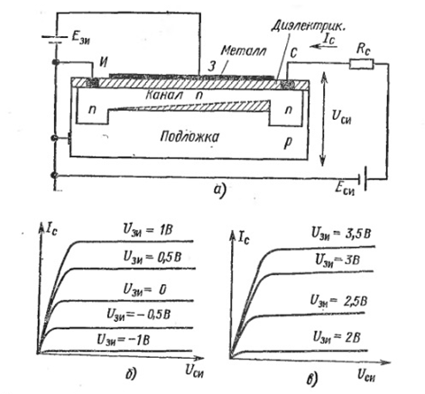
Рис. 23. Структура МДП-транзистора и его характеристики:
б - со встроенным каналом,
в – с индуцированным каналом.

- Объект и средства исследования.

Объект исследования – биполярные и полевые транзисторы.
При исследованиях используются источники постоянного тока (ГТ), постоянного напряжения (ГН1, ГН2) и измерительные приборы: ампервольтметры АВМ1, АВМ2 и АВ0, измеритель выходного напряжения (ИВ) источников. Сборка исследуемой цепи осуществляется установкой в гнезде платы рабочего комплекта дискретных элементов и коммутаций гнезд платы рабочего комплекта и гнезд источников и измерительных приборов АВМ1, АВМ2 и АВ0 с помощью проводников с однополюсными вилками. Измеритель выходного напряжения (ИВ) подключается установкой тумблера в положения ГН1, ГН2, ГТ.

- Домашнее задание.

2.1. Изучить теоретический материал, указанный в библиографии к лабораторной работе:
- изучить принцип действия биполярного и полевого транзисторов и их основные параметры и характеристики;
Зарисовать входные, выходные и переходные характеристики транзисторов МП40, КТ361, КП103А.
2.2. Ознакомиться с частотными характеристиками и параметрами транзисторов.

Часть 1. ИССЛЕДОВАНИЕ ХАРАКТЕРИСТИК БИПОЛЯРНЫХ ТРАНЗИСТОРОВ В СХЕМЕ С ОБЩЕЙ БАЗОЙ

3.2. Установить на лабораторном стенде плату № 5 из рабочего комплекта, произвести сборку электрической схемы рис. 24 с помощью соединительных проводов, подключив источник тока ГТ, источник напряжения ГН1, ГН2 и измерительные приборы АВМ1, АВМ2, АВ0.
3.3. Снять и построить входную характеристику транзистора Iэ = f (Uэб) при Uбк = const, в схеме с общей базой при Uкб = 0; Uкб = - 5 В. Результаты измерений записать в табл. 2.
Таблица 2
Uкб = 0, В | Uэб, В
Uкб = 0, В | Iэ, мА
Uкб = - 5, В | Uэб, В
Uкб = - 5, В | Iэ, мА

При снятии входной характеристики транзистора обратить внимание на изменение величины тока эмиттера при различном напряжении.
Напряжение Uкб контролировать прибором ИВ в положении ГН2.
  - Снять и построить выходную характеристику транзистора Iк = f (Uкб) при Iэ = const, в схеме с общей базой при Iэ = 5 мА; Iэ = 10 мА. Результаты измерений записать в табл. 3.
Таблица 3
Iэ = 5 мА | Uкб, В
Iэ = 5 мА | Iк, мА
Iэ = 10 мА | Uкб, В
Iэ = 10 мА | Iк, мА
При снятии начального участка выходной характеристики транзистора при Uкб < 7В использовать источник напряжения ГН1, напряжение которого изменять в пределах +0,8…0…-7В.
Обратить внимание на очень малое изменение тока коллектора при изменении напряжения Uкб в пределах 0…15 В.
3.5. Снять статическую характеристику передачи тока транзистора Iк = f (Iэ) при Uкб = 10 В, произвести 5…7 измерений. Результаты измерений записать в табл. 4, построить график.

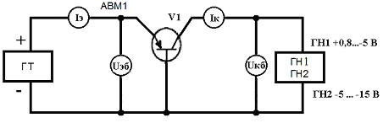
Рис. 24. Схема для исследования биполярного транзистора

Таблица 4
Iк, мА
Iэ, мА
3.6. По построенным характеристикам транзистора определить параметры h11, h21, h22 транзистора и сравнить их со справочными данными.

Часть II. ИССЛЕДОВАНИЕ ХАРАКТЕРИСТИК БИПОЛЯРНЫХ ТРАНЗИСТОРОВ В СХЕМЕ С ОБЩИМ ЭМИТТЕРОМ (ОЭ).

3.7. Установить на лабораторном стенде плату № 6 из рабочего комплекта, произвести сборку электрической схемы (рис. 25) с помощью соединительных проводов, подключив источники тока (ГТ) и напряжения ГН2 и измерительные приборы АВ0, АВМ1, АВМ2, МВ.
3.8. Снять и построить входную характеристику Iб = f (Uэб) при напряжении
Uкэ = 0 и Uкэ = - 5 В. Результаты 5…7 измерений записать в табл. 5.
Изменение тока базы производить источником ГТ потенциометрами «грубо» и «точно» в диапазоне 0…2 мА при Uкэ = 0 и в диапазоне 0…1 мА при Uкэ = - 5 В.
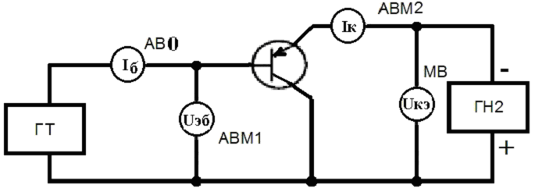
Рис.25. Схема для исследования биполярного транзистора с ОЭ

Таблица 5
Uкэ = 0, В | Uбэ, В
Uкэ = 0, В | Iб, мА
Uкэ = - 5, В | Uбэ, В
Uкэ = - 5, В | Iб, мА
3.9. Снять и построить выходную характеристику транзистора Iк = f (Uкэ) при значениях тока базы Iб = 400 мкА, 1000мкА. Результаты 7…9 измерений записать в табл. 6.
Значение тока базы установить потенциометром ГТ «грубо» и «плавно». Изменяя напряжение ГН2 в диапазоне 0…15 В снять значения тока коллектора.
Таблица 6
Iб = 400 мкА | Uкэ, В
Iб = 400 мкА | Iк, мА
Iб = 1 мА | Uкэ, В
Iб = 1 мА | Iк, мА

3.10. Снять статическую характеристику передачи тока транзистора Iк = f (Iб) при Uкэ = 10 В, произвести 5…7 измерений. Результаты измерений записать в таблицу, построить график.
Напряжение Uкэ установить равным 10 В с помощью потенциометров «грубо» и «точно» ГН2. Изменение тока базы производить ГТ.
3.11. По построенным характеристикам транзистора определить параметры h11, h21, h22 транзистора и сравнить их со справочными данными.

Часть III. ИССЛЕДОВАНИЕ ХАРАКТЕРИСТИК ПОЛЕВОГО ТРАНЗИСТОРА

3.12. Установить на лабораторном стенде плату № 7 из рабочего комплекта, произвести сборку электрической схемы (рис. 26) с помощью соединительных проводов, подключив источники напряжения ГН1 и измерительные приборы АВМ1, АВМ2.

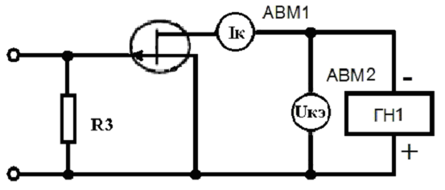
Рис. 26. Схема для исследования полевого транзистора
К гнездам Х9 и Х10 монтажной платы подключается источник напряжения ГН1.

3.13. Снять и построить выходную характеристику полевого транзистора Iс = f (Uси) при Uзи = 0. Результаты 6…7 измерений записать в табл. 7.
При снятии характеристики обратить внимание на резкое возрастание тока Iс при напряжении Uси = 0…4 В. Изменение напряжения Uси производить в диапазоне 0…4 В. Ток стока не должен превышать Iсмах = 5 мА.
Таблица 7
Uзи = 0 | Uси, В
Uзи = 0 | Iс, мА

3.14. Снять и построить стоко-затворную характеристику транзистора Iс = f (Uзи) при Uси = 10 В. Собрать схему, указанную на рис. 27.
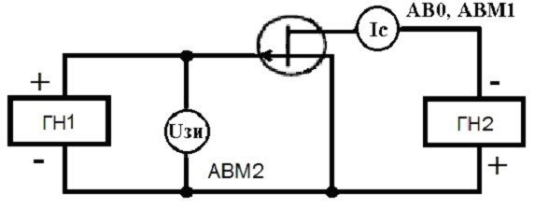
Рис. 27. Схема для снятия стоко-затворной характеристики полевого транзистора
Напряжение Uси = 10 В установить ГН2 с помощью потенциометров «грубо», «плавно». Значение напряжения Uзи уставить потенциометрами ГН1 «грубо», «плавно», обратив внимание на то, что он вырабатывает напряжение
0,5…- 7 В.
Гнездо источника ГН1(-) соединить с Х1 а гнездо источника ГН1(+) соединить с Х2 монтажной платы.
Перед изменением напряжения Uзи первоначально определить напряжение отсечки, при котором ток стока Iс = 0 и далее, постепенно уменьшая положительное напряжение Uзи до нуля, снять изменение тока стока (сделать 6…7 измерений, результаты записать в табл. 8).
Таблица 8
Uзи, В
Iс, мА

3.15. Используя снятые экспериментальные данные определить параметры полевого транзистора:
- крутизну, S (мА / В),
- напряжение отсечки, Uзио (В),
- внутреннее сопротивление, Rв = Uси / Iс,
- входное сопротивление Rвх = Uзи / Iз.
Полученные данные сравните с типовыми значениями параметров исследуемого транзистора.

Контрольные вопросы
1. Каким образом происходит управление электрическим сопротивлением биполярного и полевого транзисторов?
2. Расскажите об областях применения транзисторов в народном хозяйстве.
3. Изобразите условное графическое изображение p-n-p и n-p-n-транзисторов.
4. Изобразите условные графическое изображения МЭП транзисторов и с управляемым переходом.
5. Изобразите схемы включения транзистора. Укажите полярности напряжений и напряжение протекания токов.
6. Какие характеристики являются входными и выходными?
7. Укажите соотношения между током эмиттера, коллектора и базы.
8. Какие параметры характеризуют свойства полевого транзистора?
9. В чем отличие статических характеристик передачи МДП-транзисторов с индуцированным и встроенным каналами?
10. Объясните физический смысл h-параметров транзистора.
11. Назовите и охарактеризуйте режимы работы транзистора.
12. По построенной входной характеристике транзистора п.2.3. определите коэффициент усиления по току, если Uкб = 10 В.
13. Изобразите схему замещения биполярного транзистора.
14. Какие факторы влияют на частотные характеристики транзистора?

Список рекомендуемой литературы
- Электротехника и электроника. Кн. 3. Электрические измерения и основы электроники. / Г.П. Гаев, В.Г, Герасимов, О.М. Князев и др. Под ред. В.Г. Герасимова. – М.: Энергоатомиздат, 1988, –432 с.
- Иванов И.И., Соловьев Г.И., Фролов В.Я. Электротехника и основы электроники. – СПб.: Издательство «Лань», 2012, –736 с.
- Горбачев Г.Н., Чаплыгин Е.Е.. Промышленная электроника. / Под ред. Лабунцова. – М: Энергоатомиздат, 1988, –320 с.
- Полупроводниковые приборы. Диоды выпрямительные, стабилитроны, тиристоры. Справочник. / А.Б, Гитцевич, А.А. Зайцев, В.В. Мокриков и др. Под ред. А.В. Гомогедова. – М.: Радио и связь, 1988, –528 с.

Оглавление
Общие положения 3
Лабораторная работа 1. Исследование характеристик диодов и тиристоров. 4
Лабораторная работа 2. Исследование однофазных выпрямительных устройств. 10
Лабораторная работа 3. Исследование характеристик транзисторов. 16
Список рекомендованной литературы 25

